XVIII INDYWIDUALNY TURYSTYCZNY RAJD MOTOROWY PTTK
„SZLAKIEM KLASZTORÓW I SANKTUARIÓW W POLSCE – 2023”.

REGULAMIN RAJDU.

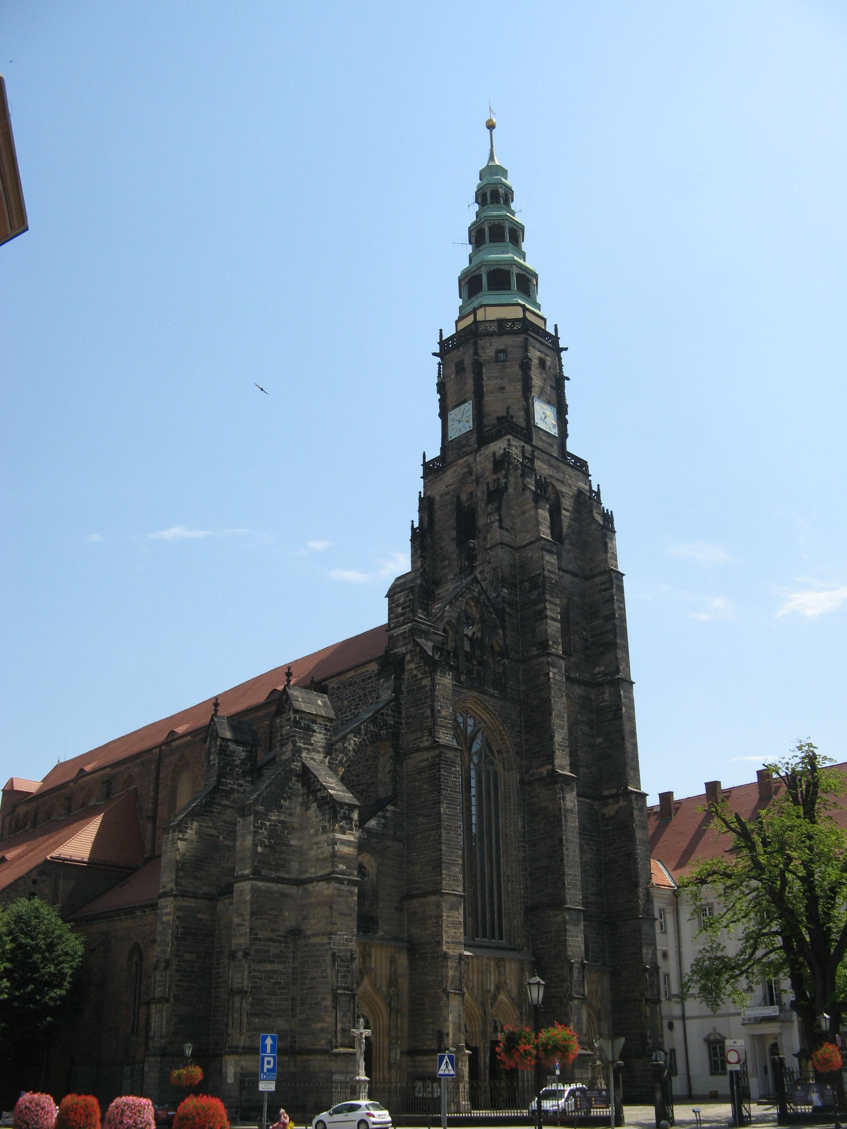
Świdnica – Katedra pw. Św. Stanisława Biskupa i Męczennika
i Św. Wacława Biskupa – Sanktuarium Matki Bożej Świdnickiej.

KOMISJA TURYSTYKI MOTOROWEJ
ZO PTTK „SUDETY ZACHODNIE” W JELENIEJ GÓRZE.
- Organizator rajdu: Komisja Turystyki Motorowej Oddziału PTTK „Sudety Zachodnie” w Jeleniej Górze.
- Kierownictwo rajdu:
  - Komandor: Jan Tyczyński.
  - Sekretarz: Maria Marcinkowska.
- Sponsorzy imprezy:
  - Zarząd Oddziału PTTK „Sudety Zachodnie” w Jeleniej Górze.
  - Wydawnictwo Turystyczne „PLAN” w Jeleniej Górze.
- Cele rajdu:
  - Poznawanie zabytków sakralnych, klasztorów i sanktuariów w Polsce.
  - Poznawanie kultury i historii Polski.
  - Poznawanie muzeów kościelnych i klasztornych w Polsce.
  - Poznawanie historii poszczególnych zakonów w Polsce.
  - Poznawanie zabytków znajdujących się na liście UNESCO.
  - Poznawanie zabytków najwyższej klasy w Polsce.
  - Poznawanie pomników historii w Polsce.
  - Poznawanie skansenów, muzeów, wystaw etnograficznych w Polsce.
  - Poznawanie parków narodowych w Polsce.
  - Upowszechnianie krajoznawstwa wśród turystów zmotoryzowanych.
- Termin rajdu: Rajd trwać będzie w okresie od 01.01 do 11.11.2023 r.
- Warunki uczestnictwa w rajdzie, opłata na pokrycie kosztów realizacji imprezy:
  - Uczestnikami mogą być indywidualni turyści zmotoryzowani, którzy dokonają opłaty i prześlą wypełnione karty zgłoszenia.
  - Maksymalnie załoga może liczyć 5 osób, chyba, że samochód zarejestrowany jest na większą ilość osób, wtedy wraz z zgłoszeniem należy przedłożyć kserokopię dowodu rejestracyjnego samochodu.
  - Opłata na pokrycie kosztów realizacji imprezy wynosi 30 zł od załogi.
  - Opłatę tę należy dokonać przelewem na konto PTTK Oddział „Sudety Zachodnie” w Jeleniej Górze, nr: BZ WBK S.A. 61 1090 1926 0000 0005 1400 0193, z dopiskiem „Klasztory
i sanktuaria”.
  - Zgłoszenie i ksero dowodu opłaty na pokrycie kosztów realizacji imprezy należy przesłać na adres: PTTK Oddział „Sudety Zachodnie”, ul. 1 – go Maja nr 86, 58 – 500 Jelenia Góra, tel. 75 – 752 – 58 – 51, w terminie do 30 września 2023 r., e-mail: pttk@pttk-jg.pl
  - Uczestnicy rajdu ubezpieczają się we własnym zakresie.
  - Z chwilą wpływu zgłoszenia do tut. Oddziału i opłaty na wskazane konto, organizator rajdu przesyła „Kartę rajdową”.
- Punktacja rajdu:
- Za potwierdzony pieczątką pobyt w d. zespołach klasztornych OO Cystersów i SS Cysterek w: Krzeszowie, Jeleniej Górze , Starych Bogaczowicach, Henrykowie, Bardzie, Kamieńcu Ząbkowickim, Lubiążu, Trzebnicy, Jemielnicy i Rudach Raciborskich, z opisem - 100 pkt.
- Za potwierdzony pieczątką pobyt w klasztorze, zwiedzanie klasztoru, z opisem - 30 pkt.
- Za potwierdzony pieczątką pobyt w sanktuarium, zwiedzanie sanktuarium,
również w sanktuarium znajdującym się przy klasztorze, z opisem - 30 pkt.
- Za potwierdzony pieczątką pobyt w kościele lub kaplicy związanej z klasztorem,
zwiedzanie z opisem - 10 pkt.
- Za potwierdzone pieczątką zwiedzanie kościelnego, klasztornego muzeum, skarbca,
wystawy stałej, czasowej z opisem - 10 pkt.
- Za potwierdzone pieczątką zwiedzanie przykościelnej, przyklasztornej, cmentarnej,
plenerowej Kalwarii, Drogi Krzyżowej, Drogi Różańcowej i innych, np. Ścieżki Św.
Jadwigi, oraz inne z opisem - 5 pkt.
- Za dostarczone i podpisane zdjęcie lub widokówkę zwiedzanego klasztoru, kościoła,
- kaplicy, sanktuarium, stacji drogi krzyżowej,różańcowej, i innych, max 1 zdjęcie
danego obiektu - 5 pkt.
- Za potwierdzone pieczątką zwiedzanie zabytku UNESCO, zabytku z książeczki MOT,
z opisem - 15 pkt.
- Za potwierdzone pieczątką zwiedzanie polskiego pomnika historii, z opisem - 15 pkt.
- Za potwierdzone zwiedzanie skansenu, muzeum, wystawy etnograficznej, z opisem - 15 pkt.
- Za potwierdzone zwiedzanie parku narodowego w Polsce, z opisem - 15 pkt.
- Za potwierdzony udział w imprezie motorowej PTTK - 10 pkt.
- Uwagi do punktacji i potwierdzeń:
- W ramach uczestnictwa w rajdzie należy zwiedzić, co najmniej2 klasztory lub 2 sanktuaria
w Polsce.
- Potwierdzenie pobytu należy uzyskać w klasztorze, w sanktuarium, w miejscowości, w której znajduje się klasztor lub sanktuarium.
- Potwierdzenie pobytu należy uzyskać u organizatora imprezy motorowej, program imprezy motorowej w załączeniu do karty rajdowej, pieczątka PTM.
- Potwierdzeniem zwiedzania muzeum, Kalwarii, Drogi Krzyżowej, Drogi Różańcowej jest potwierdzenie uzyskane w kościele, klasztorze, sanktuarium, miejscowości, u organizatora imprezy motorowej.
- Zabytki UNESCO i klasy najwyższej, parki narodowe, muzea etnograficzne, skanseny w Polsce wg wykazu zawartego w książeczce wycieczkowej MOT, wydanej przez Komisję Turystyki Motorowej PTTK z opisami oraz inne muzea, skanseny, wystawy etnograficzne w Polsce, również z opisami.
- Polskie pomniki historii, zgodnie z rozporządzeniami Prezydenta Rzeczypospolitej Polskiej.
- Uwzględnione będą obiekty – zabytki z wykazu UNESCO na świecie z opisami.
- Uwzględnione będą klasztory i sanktuaria znajdujące się poza obecnymi granicami Polski, na terenach dawnych ziem Polski, Kresów wraz z opisami, znajdujących się w granicach Polski
z 1939 r.
- Uwzględnione będą: po 5 klasztorów i po 5 sanktuariów znajdujących się w państwach sąsiadujących z Polską wraz z opisami.
- Nadesłane zdjęcia i widokówki należy opisać lub przesłać na kartach rajdowych.
- Polskie pomniki historii nie będą jednocześnie uwzględniane, jako zabytki UNESCO i klasy najwyższej z wykazu książeczki MOT.
- Bilety wstępu i pieczątki wklejone do kart rajdowych, nie będą uznawane, jako potwierdzenie pobytu w zwiedzanym zabytku.
- Do punktacji będą brane pod uwagę tylko oryginalne karty rajdowe lub ich kserokopie wydane przez ZO PTTK „Sudety Zachodnie” w Jeleniej Górze.
- Obowiązki uczestnika. Po zakończeniu rajdu, karty rajdowe wraz z opisami i zdjęciami należy przesłać na adres organizatora, tj. Oddział PTTK „Sudety Zachodnie” w Jeleniej Górze, ul. 1 – go Maja 86, 58 – 500 Jelenia Góra, w terminie do dnia 20 listopada 2023 r. Karty rajdowe można również przesyłać do organizatora na bieżąco przed wyznaczonym końcowym terminem.
- Świadczenia organizatora. Po zakończeniu i podsumowaniu rajdu załoga uczestnicząca w rajdzie otrzyma:
- Sprawozdanie z rajdu i listę załóg biorących udział w imprezie.
- Metalową plakietkę rajdową.
- Dyplom dla załogi sklasyfikowanej.
- Nagrody dla załogi sklasyfikowanej na miejscach 1 – 3.
- Postanowienia końcowe:
- Rajd został zarejestrowany pod numerem 2/2023 przez KTM ZG PTTK.
- Kierownictwo rajdu zastrzega sobie prawo ostatecznej interpretacji niniejszego regulaminu.
- Karty rajdowe wraz z załącznikami i zdjęciami uczestników pozostają w dokumentacji organizatora rajdu.
- Organizator rajdu nie ponosi odpowiedzialności cywilnej w przypadku szkód powstałych w czasie trwania rajdu na osobie lub mieniu.
- Termin końcowy podsumowania rajdu: 31.01.2024 r.
- Załącznik: Karta zgłoszenia.

Komandor rajdu:

Jan Tyczyński
PTM Nr 3638
tel. 502 101 549
XVIII Indywidualny Turystyczny nr kolejny zgłoszenia .........
Rajd Motorowy PTTK „Szlakiem wpłynęło dnia .....................
klasztorów i sanktuariów w Polsce – 2023”

KARTA ZGŁOSZENIA

Kierowca:

Imię i nazwisko.............................................................................................
Adres.............................................................................................................
Województwo................................................................................................
Przynależność klubowa.................................................................................
Tel. ................................................................................................................

Pojazd:
Rodzaj i marka pojazdu.................................................................................
Numer rejestracyjny..................................................................................................

Pasażerowie: Imię i nazwisko, rok urodzenia, adres, województwo:

- .........................................................................................................................
- .........................................................................................................................
- .........................................................................................................................
- .........................................................................................................................
Zgłaszam udział w XVIII Indywidualnym Turystycznym Rajdzie Motorowym PTTK „Szlakiem klasztorów i sanktuariów w Polsce – 2023”, organizowanym przez Komisję Turystyki Motorowej Oddziału PTTK „Sudety Zachodnie”
w Jeleniej Górze.

Oświadczam, że treść regulaminu rajdu jest mi oraz pozostałym członkom załogi znana. Opłatę na pokrycie kosztów realizacji imprezy w wysokości 30 zł wpłaciłem.
Podpis

..................................

